**Дата**: 25.10.2024

**Клас**: 7-Б

**Предмет**: англійська мова

**Тема:** Culture page 1 . Розмаїття англійської мови.

**Мета:** : формувати навички вживання лексичних одиниць по темі; удосконалювати навички читання, аудіювання й усного монологічного мовлення; розвивати пізнавальні інтереси учнів; виховувати інтерес до самостійного пошуку потрібної інформації, а також загальну культуру учнів.

**Вчитель**: Руда Д.В.

Хід уроку

1.Greeting

Good afternoon, guys! I’m glad to see you. Are you ready to start our

lesson? All set?

2. Wаrm up / Listening

Уважно слухати аудіо трек і дати відповідь на питання вчителя вправа 4 стр 43.

3. Speaking

Вправа 3 стр 38.

4. Повторення

Повторити граматику.

<https://wordwall.net/uk/resource/36464473/english/present-tenses-time-markers>

<https://wordwall.net/uk/resource/17920258/past-simple-present-perfect>

<https://wordwall.net/uk/resource/7552027/present-perfect-past-simple>

5. Writing

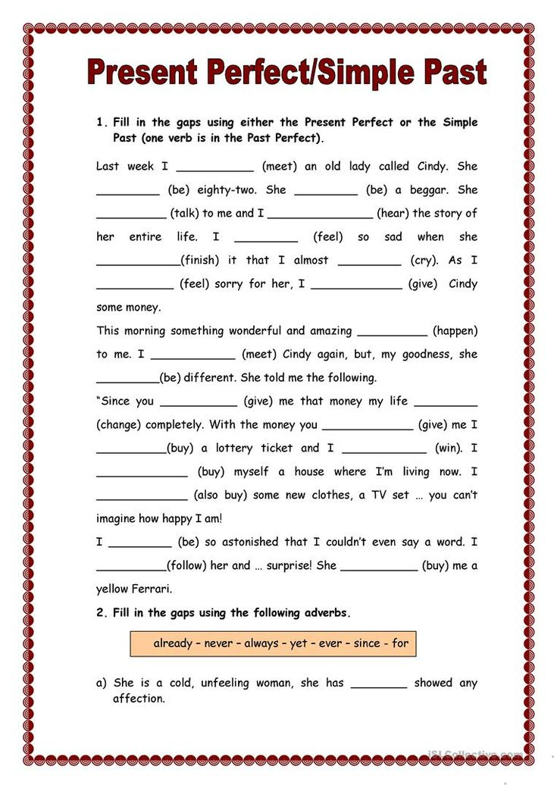

6. Homework

1. Виконати письмово вправу подану нижче (тільки першу частину).

